**Заявление, чтобы узнать состояние своих налогов: новая форма с 8 мая**

 С 08.05.2025 действует новая форма заявления на получение:

1. справки о наличии по состоянию на дату формирования справки положительного, отрицательного или нулевого сальдо [ЕНС](https://nalog-nalog.ru/uplata_nalogov/edinyj-nalogovyj-schet-s-2023-goda/);
2. справки о принадлежности сумм, перечисленных в качестве ЕНП;
3. справки об исполнении обязанности по уплате налогов, сборов, страховых взносов, пеней, штрафов, процентов.

ФНС вводит её приказом [от 30.01.2025 № ЕД-7-8/61@](https://nalog-nalog.ru/away/?req=doc&base=LAW&n=502724&dst=100016&date=10.04.2025&demo=1&utm_source=nalog-nalog&utm_medium=site&utm_content=registration&utm_term=news_universal__d67137a7b6f228382a2a640fda89dba157ccbd31&link_text=%D0%BE%D1%82+30.01.2025+%E2%84%96+%D0%95%D0%94-7-8%2F61%40). Форма из приказа ФНС от 14.11.2022 № ЕД-7-19/1086@ с 8 мая утратит силу.

В новой форме больше информации, в том числе:

* добавлены поля для указания признака КБК, КПП и ОКТМО, где нужно проставить:
  + 1 — по всем показателям;
  + 2 — по перечню.
* вводится приложение к титульному листу с детализацией справки.

[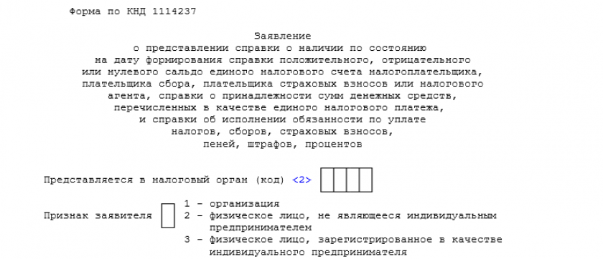](https://nalog-nalog.ru/blanks/zayavlenie-o-predstavlenii-spravki-o-saldo-ens/)

Вид нужной справки выбирается проставлением кода 1, 2 или 3 в соответствующем поле. Также нужно указать период, за который нужна справка, и выбрать способ её получения (также кодом):

* лично в ИФНС — код 1;
* в МФЦ — 2;
* по почте — 3.